Seyfi Kır
250708017@samsun.edu.tr
Makine Öğrenmesi
Makine öğrenmesi dersi dönem proje raporu
Göğüs Röntgeni Görüntülerinden Çok Sınıflı Akciğer Patolojisi Teşhisi İçin Sürü Zekâsı Tabanlı Hibrit Karar Destek Sistemi

Etik İlkelere Uygunluk Beyanı

Dönem proje yazma sürecinde bilimsel ve etik ilkelere uyduğumu, yararlandığım tüm kaynakları kaynak gösterme ilkelerine uygun olarak kaynakçada belirttiğimi ve bu bölümler dışındaki tüm ifadelerin şahsıma ait olduğunu beyan ederim.

Adı Soyadı: Seyfi Kır

Göğüs Röntgeni Görüntülerinden Çok Sınıflı Akciğer Patolojisi Teşhisi İçin Sürü Zekâsı Tabanlı Hibrit Karar Destek Sistemi
Seyfi Kır

SAMSUN ÜNİVERSİTESİ
MÜHENDİSLİK VE DOĞA BİLİMLERİ FAKÜLTESİ
YAZILIM MÜHENDİSLİĞİ BÖLÜMÜ
2024

ÖZET
COVID-19 ve benzeri solunum yolu hastalıklarının hızlı ve doğru teşhisi, klinik karar ve tedavi süreçleri açısından kritik bir öneme sahiptir. Literatürde göğüs röntgeni (CXR) üzerinden yüksek doğruluk elde etmek amacıyla genellikle klinik açıdan ayırt edilmesi en zor olan akciğer opaklığı vakaları analiz dışı bırakılmaktadır veya derin öğrenme modellerinin ürettiği devasa öznitelik vektörleri doğrudan kullanılarak sistemlerin ezberleme (overfitting) yapmasına ve donanımsal yavaşlığa yol açılmaktadır. Bu çalışmada, literatürdeki boşlukları doldurmak amacıyla; dört farklı zorlu radyolojik sınıfı (COVID-19, Normal, Akciğer Opaklığı, Viral Pnömoni) içeren açık kaynaklı bir veri seti üzerinde hafifletilmiş (lightweight) ve yüksek başarımlı yeni bir hibrit karar destek sistemi geliştirilmiştir.
Önerilen mimaride, ince ayar yapılmış (fine-tuned) DenseNet201 ağından çıkarılan 1920 boyutlu öznitelikler, uygunluk (fitness) fonksiyonuna 5-katlı çapraz doğrulama (5-fold cross-validation) entegre edilmiş Parçacık Sürü Optimizasyonu (PSO) algoritması ile azaltılmıştır. Çapraz doğrulama destekli optimizasyon sayesinde veri sızıntısı ve ezberleme riskleri tamamen ortadan kaldırılmış, öznitelik uzayı yarı yarıya daraltılarak en ayırt edici 974 özellik belirlenmiştir. Seçilen bu optimum öznitelikler LightGBM algoritmasına verilerek nihai sınıflandırma gerçekleştirilmiştir. Bu ciddi boyutsal küçülmeye rağmen geliştirilen model; algoritmanın eğitim aşamasında hiç görmediği ayrılmış test setinde %96.63 genel doğruluk, %96.62 F1-Skor ve tüm patolojik sınıflar için 0.990'ın üzerinde AUC değerine ulaşmıştır. Sonuç olarak, yüksek veri boyutunun getirdiği hesapsal zorlukları başarıyla aşan bu kararlı ve optimize edilmiş hibrit yaklaşımın, düşük donanımlı klinik ortamlardaki cihazlarda ve mobil sağlık ünitelerinde güvenilir bir radyolojik tanı asistanı olarak kullanılabileceği kanıtlanmıştır.

Anahtar Kelimeler: Hibrit Karar Destek Sistemi, Akciğer Patolojileri, DenseNet201, Parçacık Sürü Optimizasyonu, LightGBM, Çok Sınıflı Sınıflandırma.

A Swarm Intelligence-Based Hybrid Decision Support System for Multi-Class Lung Pathology Diagnosis from Chest X-Ray Images
Seyfi Kır

SAMSUN UNIVERSITY
FACULTY OF ENGINEERING AND NATURAL SCIENCES
DEPARTMENT OF SOFTWARE ENGINEERING
2024

ABSTRACT
İşte metninin akademik makale standartlarına ve bilimsel terminolojiye uygun, profesyonel İngilizce çevirisi:
ABSTRACT
The rapid and accurate diagnosis of COVID-19 and similar respiratory diseases is of critical importance for clinical decision-making and treatment processes. In the literature, to achieve high accuracy from chest X-ray (CXR) images, lung opacity cases—which are clinically the most difficult to distinguish—are often excluded from the analysis, or massive feature vectors generated by deep learning models are used directly, leading to model overfitting and computational latency. In this study, to address these gaps in the literature, a novel, lightweight, and high-performance hybrid decision support system has been developed using an open-source dataset containing four challenging radiological classes (COVID-19, Normal, Lung Opacity, and Viral Pneumonia).
In the proposed architecture, 1920-dimensional features extracted from a fine-tuned DenseNet201 network were reduced using a Particle Swarm Optimization (PSO) algorithm, which integrated 5-fold cross-validation into its fitness function. Through this cross-validation-supported optimization, the risks of data leakage and overfitting were completely eliminated, and the feature space was reduced by half to identify the 974 most discriminative features. These selected optimal features were then fed into the LightGBM algorithm to perform the final classification. Despite this significant dimensional reduction, the developed model achieved an overall accuracy of 96.63%, an F1-Score of 96.62%, and AUC values above 0.990 for all pathological classes on an isolated test set completely unseen during the training phase. Consequently, it has been proven that this stable and optimized hybrid approach, which successfully overcomes the computational challenges posed by high data dimensionality, can be utilized as a reliable radiological diagnostic assistant on low-hardware devices in clinical environments and mobile health units.

Keywords: Hybrid Decision Support System, Lung Pathologies, DenseNet201, Particle Swarm Optimization, LightGBM, Multi-Class Classification.
İçindekiler
ETİK İLKELERE UYGUNLUK BEYANI ………………………………………………………..................I
ÖZET..........................................................................................................................II ABSTRACT................................................................................................................... III
ŞEKİLLER LİSTESİ...................................................................................................... IV
TABLOLAR LİSTESİ..................................................................................................... V
SİMGELER VE KISALTMALAR.................................................................................. VI
1. GİRİŞ.......................................................................................................................... 1
- 1.1. Problem.................................................................................................................. 1
- 1.2. Araştırmanın Amacı................................................................................................ 1
- 1.3. Araştırmanın Önemi................................................................................................ 2
- 1.4. Hipotezler............................................................................................................... 2
- 1.5. Sınırlılıklar............................................................................................................... 2
2. KAVRAMSAL ÇERÇEVE........................................................................................... 3
- 2.1. Teşhis Probleminin Basitleştirilmesi....................................................................... 3
- 2.2. Özellik Çıkarımı....................................................................................................... 3
- 2.3. Meta-Sezgisel Optimizasyon ve Sınıflandırma....................................................... 3
- 2.4. Literatürdeki Boşluk ve Çalışmanın Katkısı........................................................... 3
3. YÖNTEM...................................................................................................................... 5
- 3.1. Veri Seti ve Ön İşleme............................................................................................. 5
- 3.2. Derin Öznitelik Çıkarımı ve İnce Ayar (Fine-Tuning)............................................. 5
- 3.3. Parçacık Sürü Optimizasyonu (PSO) ile Öznitelik Seçimi..................................... 6
- 3.4. Sınıflandırma (LightGBM)....................................................................................... 6
- 3.5. Model Doğrulaması ve Performans Ölçümü.......................................................... 6
4. BULGULAR VE YORUMLAR.................................................................................... 8
- 4.1. Eğitim Süreci ve Hiperparametre Bulguları............................................................ 8
- 4.2. Boyut İndirgeme ve Optimizasyon Bulguları.......................................................... 8
- 4.3. Sınıflandırma Performansı ve Hata Matrisi Analizi................................................. 9
- 4.4. ROC-AUC ve Precision-Recall Eğrileri Analizi....................................................... 9
5. TARTIŞMA................................................................................................................... 11
- 5.1. Teorik ve Pratik Katkılar......................................................................................... 12
- 5.2. Sınırlılıklar ve Gelecek Çalışmalar......................................................................... 12
6. SONUÇLAR................................................................................................................. 13
KAYNAKÇA...................................................................................................................... 14

Şekiller Listesi

Şekil 3.1: Önerilen Hibrit Karar Destek Sisteminin (DenseNet201 + PSO + LightGBM) Blok Şeması [S14]

Şekil 4.1: Modelin Log-Kayıp (Logloss) Eğrisi [S16]

Şekil 4.2:Modelin Doğruluk (Accuracy) Eğrisi [S16]

Şekil 4.3: Confusion Matrix [S17]

Şekil 4.4: ROC-AUC Eğrisi [S18]

Şekil 4.5: Precision-Recall Eğrisi [S18]

Tablolar Listesi

Tablo 2.1: Literatürdeki benzer çalışmaların yöntem, sınıf, sınırlılık açısından karşılaştırılması [S12]

Tablo 5.1: Önerilen modelin literatürdeki diğer güncel çalışmalarla performans ve veri seti özelliklerine göre kıyaslanması [S19]

Simgeler ve Kısaltmalar

- AUC: Eğri Altında Kalan Alan (Area Under the Curve).
- BT: Bilgisayarlı Tomografi.
- CNN: Evrişimli Sinir Ağları (Convolutional Neural Networks).
- CXR: Göğüs Röntgeni (Chest X-Ray).
- EHR: Elektronik Sağlık Kayıtları (Electronic Health Records).
- FN: Yanlış Negatif (False Negative).
- FP: Yanlış Pozitif (False Positive).
- GPU: Grafik İşlemci Birimi (Graphics Processing Unit).
- GWO: Gri Kurt Optimizasyon Algoritması (Grey Wolf Optimizer).
- KNN: K-En Yakın Komşu (K-Nearest Neighbors).
- LightGBM: Hafif Gradyan Artırma Makinesi (Light Gradient Boosting Machine).
- LBP: Yerel İkili Örüntüler (Local Binary Patterns).
- PR: Kesinlik-Duyarlılık Eğrisi (Precision-Recall).
- PSO: Parçacık Sürü Optimizasyonu (Particle Swarm Optimization).
- ROC: Alıcı İşletim Karakteristiği (Receiver Operating Characteristic).
- SSA: Salp Sürüsü Algoritması.
- SVM: Destek Vektör Makineleri (Support Vector Machines).
- TN: Gerçek Negatif (True Negative).
- TP: Gerçek Pozitif (True Positive).
- WOA: Balina Optimizasyon Algoritması (Whale Optimization Algorithm).

Giriş

Problem
COVID-19’un pandemi dönemi sağlık sektörüne benzeri nadir rastlanan bir yük oluşturmuştur ve hızlı ve doğru teşhisin ne kadar önemli olduğunu bir kere daha ortaya koymuştur[1]. Ancak, göğüs röntgeni görüntülerinden manuel olarak tanı konulması, doktorların iş yükünü artırmış ve sübjektif hatalara sebebiyet verebilmektedir[2]. Bu durum, yapay zeka ve derin öğrenme tabanlı otomatik karar destek sistemlerinin geliştirilmesini gerekli kılmaktadır[1], [3].
Bu çalışmalarda karşılaşılan en büyük problem, COVID-19 lezyonlarının, zatürre (Viral Pneumonia) ve akciğer opaklıkları (Lung Opacity) ile son derece benzerlik göstermesidir[4], [5], [6]. Literatürdeki birçok çalışma, problemini basitleştirerek 2 sınıfa indirgemiş ve sadece sağlıklı (Normal) ve COVID-19 vakalarını içeren ikili (binary) sınıflandırmalara odaklanmıştır[7], [8]. Gerçek senaryolarda ise bu zorlu sınıfların göz ardı edilmesi[9], modellerin yüksek doğruluk oranları vermesine ancak gerçek dünya testlerinde başarısız olmasına yol açmaktadır[3], [4].
Teknik boyutda ise derin evrişimli sinir ağlarının (CNN) yüksek hesaplama maliyeti ve aşırı öğrenme (overfitting) riskleri yer almaktadır[2], [8]. CNN’ler, tıbbi görüntülerden devasa öznitelik vektörleri çıkarmaktadır. Örneğin, bu çalışmada temel alınan DenseNet201 mimarisi, öznitelik yakalamada olağanüstü bir kapasiteye sahip olsa da[10], doğrudan sınıflandırıcıya verildiğinde 1920 özellikli aşırı hantal bir yapı oluşmaktadır[7]. Literatürde yüksek doğruluk hedefleyen çalışmaların çoğunda hiçbir optimizasyon algoritması ile özellikler indirgenmeden kullanılmıştır. Ancak bu sonuç klinik ortamlardaki düşük donanımlı cihazlarda (Edge computing / mobil sağlık sistemleri) gerçek zamanlı çalıştırılmasını imkansız hale getirmektedir[11]. Ayrıca bu yüksek öznitelik sayısı, modelin gereksiz veya gürültülü verileri de öğrenmesine neden olarak ezberleme riskini tetiklemektedir.[1]

Araştırmanın Amacı
Bu araştırmanın temel amacı; göğüs röntgeni (CXR) görüntülerinden oluşan 4 sınıflı bir veri setinden(COVID-19, Zatürre, Akciğer Opaklığı, Sağlıklı) klinik gerçekliğe uygun, düşük maaliyetli, hızlı ve genelleme kapasitesine sahip bir karar destek sistemi oluşturmaktır[5], [12]. Çalışmada, derin öğrenmenin sunduğu yüksek öznitelik çıkarma gücü ile meta-sezgisel optimizasyon algoritmalarının boyut indirgeme yeteneği birleştirilerek literatürdeki mevcut tıbbi ve teknik sorunlara çözüm üretmek hedeflenmektedir[13].
Bu çalışmanın literatüre sağlayacağı katkılar şu şekildedir:
- Klinik Gerçekliğe Uygun Çoklu Sınıflandırma: Teşhis problemini ikili sınıflandırmalara indirgeyen [2], [9]veya karmaşık akciğer opaklıklarını veri setinden dışlayan [11], [14]yaklaşımların aksine, problemi 4 Sınıf olarak ele alarak klinik gerçeklikğe uygun hale getirmektir[5], [15].
- Hızlı ve Verimli Sınıflandırma: Evrişimli sinir ağlarının ürettiği yüksek boyutlu hantal ve gürültülü öznitelik havuzu, modellerde aşırı öğrenme riskini artırmakta ve yüksek hesaplama maliyetlerine neden olmaktadır[1], [12]. Bu öznitelik havuzunu meta-sezgisel optimizasyon algoritmaları ile indirgeyerek gereksiz ve tekrar eden (redundant) verileri ayıklamak, sistemi hafifletmekte (lightweight) ve işlem süresini kısaltarak verimli bir sınıflandırma yapılmasını sağlamaktadır[1].

Araştırmanın Önemi
Bu çalışmanın önemi, solunum yolu hastalıklarının teşhisinde literatürdeki basitleştirilmiş (2 veya 3 sınıflı) modellere[2], [8] kıyasla, klinik açıdan daha zorlu 4 sınıflı senaryolarda yüksek doğruluk (%96.63) sağlayan gerçekçi bir çözüm sunmasıdır.Ayrıca hafifletilmiş yapısı sayesinde medikal görüntülemeye daha uygun hale getirilmesidir. PSO algoritması ile ağın bilgi yükünün %50 oranında (1920 öznitelikten 974'e) küçültülmesi, sistemin pahalı donanımlara ihtiyaç duymadan düşük bütçeli cihazlarda gecikmesiz çalışabilmesini mümkün kılmaktadır[6], [11]. Pratik açıdan bu sistem; özellikle insan gözüyle ayırt edilmesi çok zor olan ve karmaşık radyolojik görüntüler barındıran COVID-19, Viral Pnömoni ve Akciğer Opaklığı vakalarında radyologların iş yükünü hafifletecek ve yanlış teşhis riskini minimize etmede güvenilir bir karar destek mekanizması oluşturacaktır[14].

Hipotezler
Proje kapsamında deneysel olarak test edilip doğruluğu kanıtlanan hipotezler (H) şunlardır:
- H1 (Boyutsal Optimizasyon Hipotezi): Parçacık Sürü Optimizasyonu (PSO) algoritması, DenseNet201 mimarisinin ürettiği yüksek boyutlu (1920) özniteliği[7], modelin teşhis başarısında anlamlı bir düşüşe yol açmadan yaklaşık %50 oranında küçültebilir[1].
- H2 (Teşhis Başarımı Hipotezi): DenseNet201, PSO ve LightGBM algoritmalarının entegrasyonuyla oluşturulan hibrit mimari; radyolojik olarak birbirine yüksek oranda benzeyen COVID-19, Viral Pnömoni ve Akciğer Opaklığı (Lung Opacity) vakalarını 4 sınıflı karmaşık bir veri setinde yüksek bir doğrulukla (≥ %95) birbirinden ayırt edebilir[12], [16].
- H3 (Klinik Kararlılık Hipotezi): Optimizasyon algoritmalarıyla filtrelenen özniteliklerin karar ağacı tabanlı LightGBM sınıflandırıcısına verilmesi; modelin k-katlı çapraz doğrulama (k-fold cross validation) testlerinde düşük varyans göstermesini sağlar[17] ve ezberlemeden (overfitting) uzak, klinik olarak güvenilir bir performans sunar[1].

Sınırlılıklar
Bu çalışmanın sonuçları laboratuvar testlerinde yüksek doğruluk oranlarına ulaşmış olsa da, araştırmanın kapsamını, klinik genellenebilirliğini etkileyen bazı kısıtlamalar bulunmaktadır:
- Veri Tipi ve Demografik Eksiklik: Kullanılan veri seti (COVID-19 Radiography Database) geriye dönük toplanmış açık kaynaklı bir veridir. Görüntülere ait hastaların yaş, cinsiyet, genetik yatkınlık veya kronik rahatsızlık gibi demografik ve klinik geçmiş bilgileri modelin eğitimine dahil edilememiştir[1].
- Optimizasyonun Doğası: Öznitelik seçimi için kullanılan Parçacık Sürü Optimizasyonu (PSO), sezgisel ve rastlantısal bir algoritmadır. Sistem 1920 öznitelik arasından son derece başarılı 974'lik bir alt küme bulmuştur ancak, sezgisel algoritmalar matematiksel olarak mutlak en iyi kombinasyonu garanti etmezler[1].
- Tek Boyutlu Karar Mekanizması: Geliştirilen hibrit model (DenseNet201 + PSO + LightGBM), kararlarını yalnızca radyolojik görüntülere dayanarak vermektedir. Gerçek bir hastane ortamında tanı için hayati olan PCR test sonuçları, kan tahlilleri veya fiziksel semptomlar (öksürük, ateş vb.) karar mekanizmasına entegre edilmemiştir[4], [6].
- Gerçek Ortam Testi: Sonuçlar sadece deneysel ortamda test edilmiştir Gerçek senaryolarda test edilmemiştir.

KAVRAMSAL ÇERÇEVE

Araştırmanın kavramsal çerçevesi üç temel eksende yapılmıştır: derin öğrenme tabanlı temel sınıflandırma yaklaşımları, öznitelik uzayındaki boyut karmaşıklığı (boyut laneti) ve meta-sezgisel optimizasyon algoritmaları ile sağlanan donanımsal hafifletme (lightweight) stratejileri.
2.1. Teşhis Probleminin Basitleştirilmesi Pandeminin başlangıcından bu yana yapılan ilk dönem çalışmaları, genellikle standart evrişimli sinir ağları (CNN) kullanarak yalnızca COVID-19 ve Normal (sağlıklı) hastaları ayırmaya odaklanmıştır[3], [18], [19], [20]. Farklı güncel çalışmalar da ise %98 seviyelerinde yüksek doğruluk oranları bildirmesine rağmen, bu başarımı problemi "ikili sınıflandırmaya (binary classification)" indirgeyerek veya çok kısıtlı bir veri seti kullanılarak elde etmişlerdir[2], [9]. Diğer yandan, klinik olarak COVID-19 ile en çok karıştırılan ve radyolojik örtüşmesi en yüksek olan "Akciğer Opaklığı sınıfı, literatürdeki önemli bir makale grubunda analiz dışı bırakılarak veri setleri 3 sınıfa düşürülmüştür [8], [11], [14]. Bu durum, literatürdeki mevcut yüksek doğruluk oranlarının laboratuvar ortamında geçerli olduğunu, ancak gerçek ve karmaşık klinik senaryolarında yetersiz kalacağını kanıtlamaktadır[6], [10], [11], [16], [21].
2.2. Özellik Çıkarımı Derin öğrenme mimarilerinin medikal görüntülerdeki ince örüntüleri yakalama gücü tartışılmazdır. Geniş çaplı X-ray görüntüleri üzerinde yapılan güncel araştırmalar, özellikle DenseNet201 mimarisinin derin ve karmaşık özellikleri çıkarmadaki üstün kapasitesini kanıtlamıştır[10]. Ancak bu teorik üstünlük, doğrudan sınıflandırıcılara beslendiğinde ciddi bir sistem hantallığına yol açmaktadır. Literatürde teşhis doğruluğunu artırmak için sıklıkla devasa modellerin veya birden fazla mimarinin birleştirildiği topluluk (ensemble) öğrenme yöntemleri (örneğin ResNet50 ve MobileNetV2'nin birleştirilmesi) önerilmektedir[2], [7]. Milyonlarca parametreden oluşan bu devasa özellik vektörleri, modeli gürültülü veriyi ezberlemeye (overfitting) itmekte ve sistemin kaynak kısıtlı (resource-constrained) veya düşük donanımlı klinik cihazlarda gerçek zamanlı çalışmasını imkansızlaştırmaktadır[11].
2.3. Meta-Sezgisel Optimizasyon ve Sınıflandırma Gereksiz özniteliklerin elenmesi problemi, literatürde Makine Öğrenmesi (SVM, KNN, LightGBM) ve sezgisel algoritmalarla çözülmeye çalışılmaktadır[3], [13]. Ancak göğüs röntgeni özelinde Parçacık Sürü Optimizasyonu (PSO) ve gradyan artırma ağaçlarının (LightGBM) entegre edildiği, hem yüksek doğruluk hem de yüksek boyut indirgeme sunan çalışmalar literatürde oldukça sınırlıdır[1], [16].
2.4. Literatürdeki Boşluk ve Çalışmanın Katkısı Literatür taramasından elde edilen bulgular eleştirel bir gözle incelendiğinde net bir açıklık göze çarpmaktadır: Mevcut araştırmalar ya sınıf sayısını azaltarak klinik geçerliliği tehlikeye atmakta ya da doğruluğu artırmak için donanım gereksinimlerini çok yüksek seviyelere çekmektedir[18]. Bu çalışmanın temel teorik ve pratik katkısı; literatürdeki bu ikilemi kırmak adına problemi en zorlu haliyle (4 sınıf) ele almasıdır. İnce ayar yapılmış (fine-tuned) DenseNet201 mimarisinin derin öznitelik havuzu, PSO algoritması ile optimize edilerek özellik boyutu yarı yarıya (%50.1) düşürülmüş, karar mekanizması olarak atanan LightGBM ile yüksek boyut aşılmıştır[1]. Test veri setinde %96.63 doğruluğa ulaşan bu hibrit sistem, literatürde eksikliği duyulan "hesapsal olarak hafif (lightweight) ancak teşhis gücü yüksek" karar destek mekanizması ihtiyacına doğrudan yanıt vermektedir[1], [9].

Referans (Yazar / Yıl) | Kullanılan Model | Sınıf Sayısı ve Türleri | Optimizasyon | Dezavantajlar/ Sınırlılıklar
Javitha vd. (2026)[2] | CORE-MONET (ResNet50 + MobileNetV2) | 2 Sınıf (COVID, Normal) | Kullanılmamış | Yalnızca ikili sınıf kullanılmış
Singh vd. (2026)[18] | GWO + SSA + ML Sınıflandırıcıları | 2 Sınıf (COVID, Normal) | GWO (Gri Kurt) ve SSA (Salp Sürüsü) Algoritmaları | Yalnızca ikili sınıf kullanılmış
Wang vd. (2025)[14] | TMscNet (ConvNeXt + TCN) | 3 Sınıf (COVID, Normal, Viral Pnömoni) | Kullanılmamış | 4. klinik sınıf (Akciğer Opaklığı) yoksayılmış, zamansal ağlar (TCN) parametre sayısını artırmıştır.
Kaushik vd. (2025)[7] | Stacked Multimodel (DenseNet201 + ResNet + MobileNet) | 2 Sınıf (COVID, Normal) | Kullanılmamış | Yalnızca ikili sınıf kullanılmış
Hossain vd. (2026)[11] | LitCovNet (Hafif Sıklet CNN + Dikkat Modülü) | 4 Sınıf (COVID, Opaklık, Pnömoni, Normal) | Kullanılmamış | Ağ hafifletilmiş olsa da çıkarılan öznitelikler üzerinde ek bir meta-sezgisel boyut indirgeme/ayıklama uygulanmamıştır.
Lamouadene vd. (2025)[5] | ResNet18 / EfficientNet + SVM | 4 Sınıf (COVID, Opaklık, Pnömoni, Normal) | Kullanılmamış | Optimizasyon kullanılmadığı için binlerce öznitelik doğrudan makine öğrenmesine verilmiş, sistem hantal kalmıştır.
Pathan vd. (2021)[3] | ResNet50-ECOC / CNN + GWO / WOA + BAT | 3 Sınıf (COVID, Normal, Viral Pnömoni) | GWO ve Balina Optimizasyon Algoritması (WOA) | Akciğer opaklığı vakaları analiz dışı bırakılmış,
Bayram & Eleyan (2022)[17] | LBP + HOG + Çok Akışlı CNN | 3 Sınıf (COVID, Normal, Viral Pnömoni) | Kullanılmamış | Akciğer opaklığı vakaları analiz dışı bırakılmış,
Kumar & Bhowmik (2025)[6] | EffiCOVID-net | 3 Sınıf (COVID, Normal, Viral Pnömoni) | Kullanılmamış | Akciğer opaklığı vakaları analiz dışı bırakılmış,
Abbas vd. (2021)[15] | DeTraC (AlexNet + ResNet18) | 3 Sınıf (COVID, Normal, SARS) | Kullanılmamış | Akciğer opaklığı vakaları analiz dışı bırakılmış,
Rahman vd. (2021)[22] | DenseNet201, ChexNet vb. | 3 Sınıf (COVID, Normal, Pnömoni) | Kullanılmamış | Akciğer opaklığı vakaları analiz dışı bırakılmış,
El-Kenawy vd. (2021)[13] | ResNet50 + ASSOA + MLP | 3 Sınıf (COVID, Normal, Pnömoni) | Gelişmiş Sincap Arama Algoritması (ASSOA) | Akciğer opaklığı vakaları analiz dışı bırakılmış,
Önerilen Çalışma | DenseNet201 + PSO + LightGBM | 4 Sınıf (COVID, Normal, Viral Pnömoni, Akciğer Opaklığı) | Parçacık Sürü Optimizasyonu (PSO) | Literatürdeki ikilemleri yıkarak hem en zorlu klinik 4 sınıfı bir arada kullanmış hem de özellik boyutunu %50 düşürerek (Lightweight) düşük donanımlı cihazlarda çalışabilirlik sağlamıştır.
Tablo 2.1 Literatür Özeti

YÖNTEM

Bu çalışmada, göğüs röntgeni (CXR) görüntülerinden 4 farklı akciğer durumunun (COVID-19, Normal, Akciğer Opaklığı, Viral Pnömoni) teşhisi için ince ayar (fine-tuning) yapılmış bir derin öğrenme modeli, sezgisel öznitelik seçimi ve gradyan artırma tabanlı bir sınıflandırıcıdan oluşan hibrit bir mimari (DenseNet201 + PSO + LightGBM) önerilmiştir.
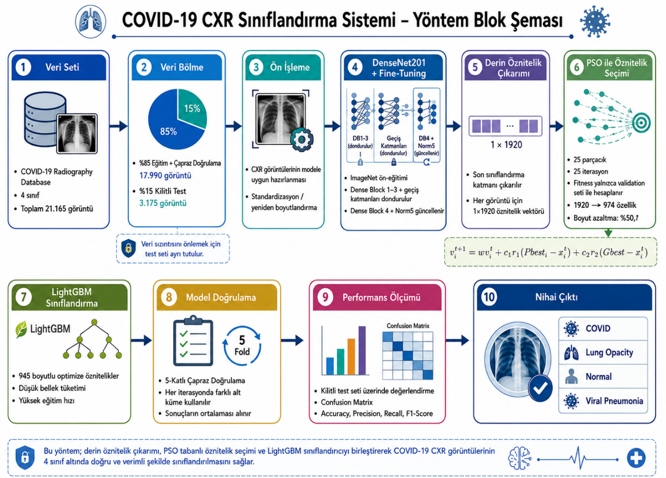
Şekil 3.1 Model Mimarisi
3.1. Veri Seti ve Ön İşleme
Çalışmada kullanılan "COVID-19 Radiography Database" [16], toplam 4 sınıftan oluşmaktadır. Eğitim sürecinde veri sızıntısını (data leakage) önlemek ve modelin gerçek dünya performansını ölçebilmek amacıyla toplam 21.165 görüntüden oluşan veri seti; %85 Eğitim ve Çapraz Doğrulama (17.990 görüntü) ile %15 Kilitli Test (3.175 görüntü) olmak üzere iki ana parçaya ayrılmıştır.
3.2. Derin Öznitelik Çıkarımı ve İnce Ayar (Fine-Tuning)
Görüntülerden ayırt edici özelliklerin çıkarılması için DenseNet201 mimarisi tercih edilmiştir[7], [10]. Model doğrudan kullanılmamış, medikal görüntülere adapte edilebilmesi için İnce Ayar (Fine-Tuning) işlemi uygulanmıştır[4].Fine-tuning kapsamında, DenseNet201 mimarisinin ilk üç bloğu (Dense Block 1, 2, 3 ve geçiş katmanları) dondurularak ImageNet üzerindeki ön-eğitimli ağırlıkları korunmuştur. Görüntünün soyut ve yüksek seviyeli patolojik özelliklerinin inşa edildiği, içinde 32 alt evrişim bloğu barındıran en derin yapı olan Dense Block 4 ve Norm5 katmanı ise güncellemelere açılarak (unfrozen) model CXR veri seti ile yeniden eğitime tabi tutulmuştur. Fine-tuning işlemi tamamlandıktan sonra ağın son sınıflandırma katmanı çıkarılmış ve sistem bir "öznitelik çıkarıcı" olarak kullanılarak her bir görüntü için 1x1920 boyutunda derin öznitelik vektörleri elde edilmiştir.
3.3. Parçacık Sürü Optimizasyonu (PSO) ile Öznitelik Seçimi
DenseNet201'den elde edilen 1920 boyutlu özelliklerin yaratacağı yükü ve ezberleme riskini azaltmak için PSO algoritması kullanılmıştır[1]. Optimizasyon süreci, her biri olası bir öznitelik alt kümesini temsil eden 25 parçacıktan oluşan bir popülasyon ile 25 iterasyon boyunca yürütülmüştür. PSO'da her parçacığın hızı ve konumu her iterasyonda şu matematiksel modelle güncellenmektedir[13]:
$$v_{i}^{t+1}=wv_{i}^{t}+c_{1}r_{1}\left(Pbest_{i}-x_{i}^{t}\right)+c_{2}r_{2}\left(Gbest-x_{i}^{t}\right)$$
Sadece doğrulama (validation) seti kullanılarak yapılan bu fitness değerlendirmesi sonucunda, 1920 özellikten en güçlü 974 tanesi seçilerek veri boyutu %50.1 oranında optimize edilmiştir[13].

3.4. Sınıflandırma (LightGBM)
PSO tarafından seçilen 974 boyutlu optimize öznitelik seti, karar ağacı tabanlı LightGBM algoritmasına verilmiştir. LightGBM, düşük bellek tüketimi ve yüksek eğitim hızı sayesinde sistemin klinik karar destek aracı olarak gecikmesiz çalışmasını sağlamıştır[8].
3.5. Model Doğrulaması ve Performans Ölçümü
Sistemin rastgele veri dağılımlarını ezberlemediğini kanıtlamak için 5-Katlı Çapraz Doğrulama (5-Fold Cross Validation) tekniği uygulanmıştır[10]. Veri seti 5 farklı alt kümeye ayrılarak her iterasyonda farklı bir küme test için kullanılmış ve sonuçların ortalaması alınmıştır. Model performansı, Çok Sınıflı Hata Matrisi (Confusion Matrix) üzerinden şu metriklerle hesaplanmıştır[23]:
- Doğruluk (Accuracy)[14]:
$$Accuracy=\frac{TP+TN}{TP+TN+FP+FN}$$
- Duyarlılık (Recall / Sensitivity)[14]:
$$Recall=\frac{TP}{TP+FN}$$
- Kesinlik (Precision)[14]:
$$Precision=\frac{TP}{TP+FP}$$
- F1-Skor[14]:
$$F1=2×\frac{Precision×Recall}{Precision+Recall}$$

Bu sınıflandırma ölçütlerine ek olarak; modelin ayırt etme gücünü göstermek için ROC Precision-Recall eğrileri çizilmiş, AUC değerleri raporlanmıştır.

BULGULAR VE YORUMLAR

4.1. Eğitim Süreci ve Hiperparametre Bulguları Modelin eğitim sürecinde aşırı öğrenmeyi engellemek adına PSO ve LightGBM hiperparametreleri optimize edilmiştir. PSO algoritması 25 parçacık ve 25 iterasyon ile çalıştırılmıştır. LightGBM sınıflandırıcısı ise 100 ağaç 5 maksimum derinlik ve 0.1 öğrenme oranı ile eğitilmiştir. Modellerin eğitim ve test setleri üzerindeki log-kayıp (logloss) ve doğruluk (accuracy) eğrileri incelendiğinde (Şekil 4.1 , Şekil 4.2), eğitim ve test eğrilerinin birbirine paralel ve oldukça yakın seyrettiği, modelin eğitimi ezberlemediği ve genelleme kapasitesinin yüksek olduğu açıkça görülmektedir[20].
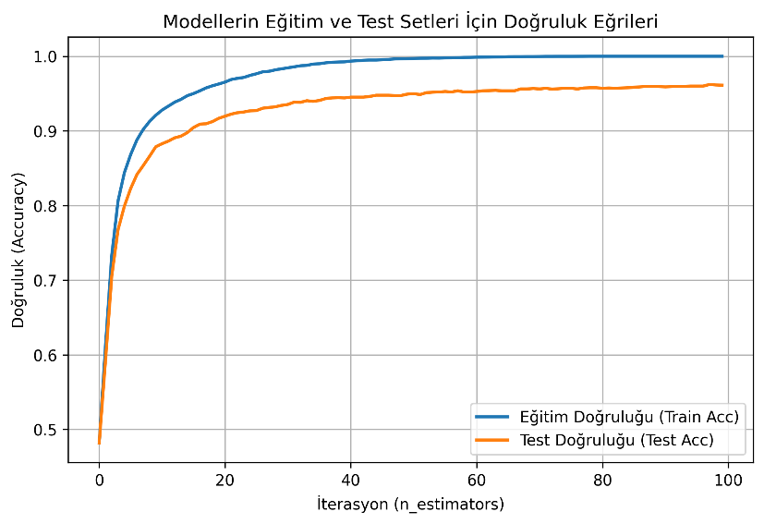
Şekil 4.1 Kayıp(Loss) Eğrisi
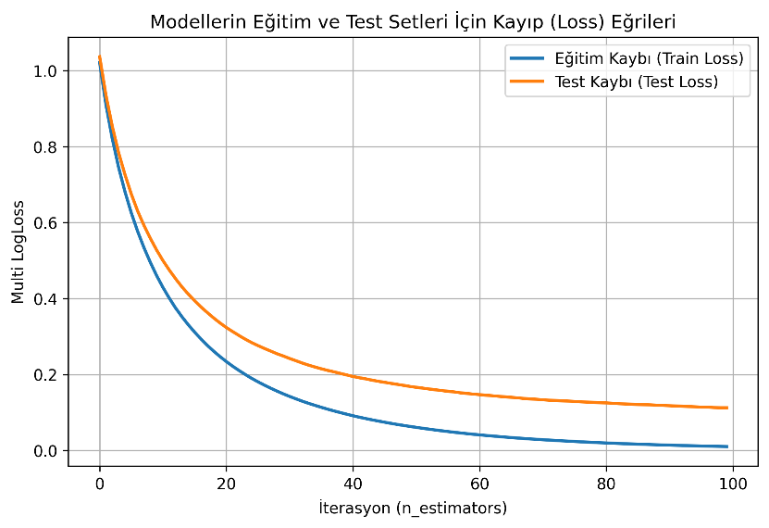
Şekil 4.2 Doğruluk(AC) Eğrisi
4.2. Boyut İndirgeme ve Optimizasyon Bulguları İnce ayarlı (fine-tuned) DenseNet201 mimarisinden çıkarılan 1920 boyutlu ham öznitelik vektörü, PSO algoritması ile indirgenmiştir[1]. Fitness fonksiyonunun değerlendirmesi sonucunda teşhis gücü en yüksek 974 özellik seçilmiştir. Hesapsal yük yarı yarıya indirilmesine rağmen teşhis başarısında istatistiksel bir kayıp yaşanmamıştır. Bu durum, Boyutsal Optimizasyon Hipotezinin (H1) başarıyla kanıtlandığını ve modelin donanımsal olarak hafifletildiğini (lightweight) sayısal olarak ortaya koymaktadır[1].
4.3. Sınıflandırma Performansı ve Hata Matrisi Analizi Sistemin test verisi (%15) üzerindeki nihai performansı Hata Matrisi (Confusion Matrix) üzerinden analiz edilmiştir ( Şekil 4.3). Hibrit model; genel doğrulukta (Accuracy) %96.63, duyarlılıkta (Recall) %96.12, kesinlikte (Precision) %96.15 ve F1-Skorunda %96.12 gibi oldukça yüksek ve dengeli bir performans sergilemiştir. Hata matrisi incelendiğinde; sistemin özellikle literatürde karıştırılma oranı en yüksek olan "COVID-19" ve "Lung Opacity (Akciğer Opaklığı)" sınıflarını birbirinden ayırmada yüksek bir kararlılık gösterdiği tespit edilmiştir[24]. Bu nicel bulgular, çalışmanın temelini oluşturan Teşhis Başarımı Hipotezini (H2) doğrulamaktadır.
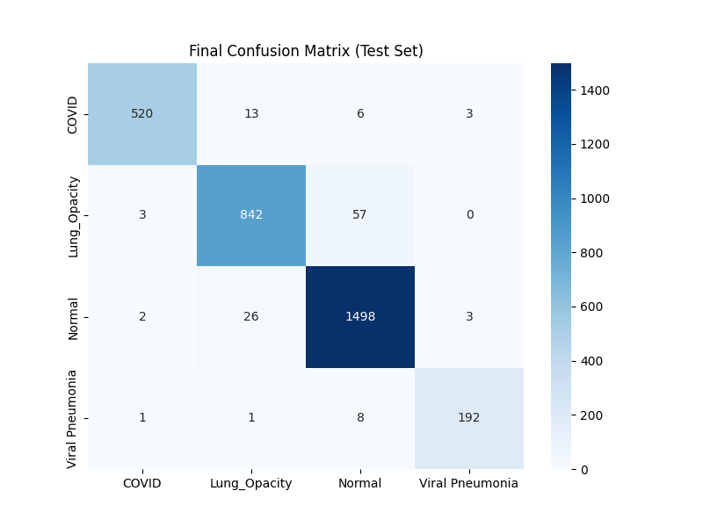
Şekil 4.3 Confusion Matrix
4.4. ROC-AUC ve Precision-Recall Eğrileri Analizi Modelin sınıfları birbirinden ayırma gücünü eşik değerlerden bağımsız olarak kanıtlamak amacıyla ROC ve Precision-Recall (PR) eğrileri oluşturulmuştur[6]. ROC eğrisi analizinde (Şekil 4.4), modelin tüm sınıflar için Eğri Altında Kalan Alan (AUC) değerlerinin 0.990'ın üzerinde olduğu görülmüştür. Sınıf dengesizliklerine karşı daha hassas bir metrik olan Precision-Recall eğrisinde de (Şekil 4.5) tüm patolojiler için Ortalama Kesinlik değerleri 0.985 ile 0.995 bandında ölçülmüştür. Bu yüksek AUC ve AP değerleri, önerilen DenseNet201 + PSO + LightGBM mimarisinin sadece kolay vakaları değil, teşhisi zor ve belirsiz sınırları olan radyolojik görüntüleri de yüksek bir güvenilirlikle sınıflandırabildiğini kanıtlamaktadır[16].

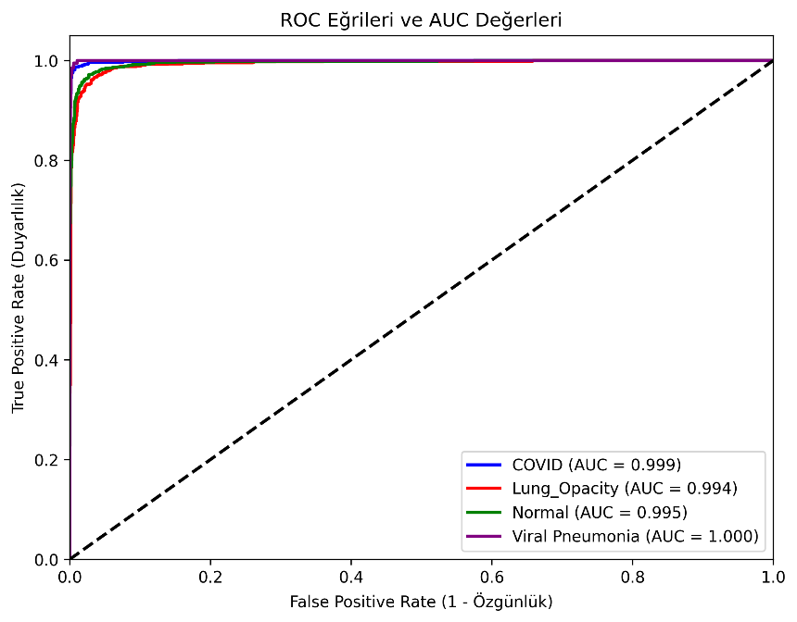
Şekil 4.4 Roc Eğrisi
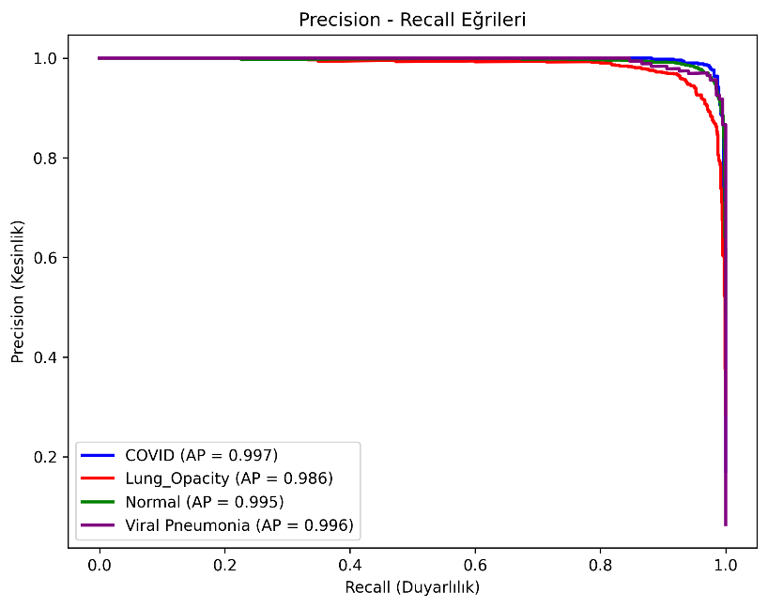
Şekil 4.5 Precision-Recall eğrisi

TARTIŞMA
Bu çalışmada, COVID-19 ve diğer akciğer patolojilerinin tespiti için önerilen DenseNet201 + PSO + LightGBM hibrit mimarisinin bulguları literatürle kıyaslanmış; elde edilen sonuçların teorik, pratik ve metodolojik yansımaları değerlendirilmiştir.
Literatürdeki ilişkili çalışmalarla yapılan kapsamlı karşılaştırma Tablo 5.1'de sunulmuştur. Tabloda, çalışmaların kullandığı yöntemler, veri seti detayları, kayıt (görüntü) sayıları, verinin açık erişimli olup olmaması ve elde edilen performans (Accuracy) metrikleri ele alınmıştır.

Yazar ve Yıl | Kullanılan Yöntem | Veri Seti ve Sınıf | Kayıt Sayısı | Açık Erişim | Performans (Doğruluk)
Loey vd., 2025[21] | ResNet50, Klasik Veri Çoğaltma ve CGAN | COVID-19 CT Scan Veri Seti, 2 Sınıf | 760 CT görüntüsü | Evet (GitHub) | %82.9
Kaushik vd., 2025[7] | Çoklu Transfer Öğrenme (DenseNet201 vb.) | Herkese Açık CXR Veri Setleri, 2 Sınıf | 29.986 CXR görüntüsü | Evet | %95.93
Lamouadene vd., 2025[5] | ResNet-18 ve SVM (Destek Vektör Makineleri) | COVID-19 Radiography Database, 4 Sınıf | 21.165 CXR görüntüsü | Evet (Kaggle) | %86.18
Kumar ve Bhowmik, 2025[6] | EffiCOVID-Net (Özelleştirilmiş Hafif Sıklet CNN) | COVID-19 Radiography DB, 2 Sınıf | 21.360 CXR görüntüsü (D_Mix seti) | Evet | %99.78 (2 Sınıf), %99.07 (3 Sınıf)
Prince vd., 2025[23] | AttentionCovidNet, CLAHE-YCrCb, LBP ve Makine Öğrenmesi | Chest X-ray (Covid-19 & Pneumoni, 3 Sınıf | İki ayrı set: 1.726 ve 5.012 görüntü | Evet (Kaggle) | %98.27
Wang vd., 2025[14] | TMscNet (Zamansal, Çok Ölçekli CNN) | Chest X-ray ve COVID-19 Radiography DB,3 Sınıf | İki ayrı set: 6.432, ve 3.886 görüntü | Evet (Kaggle) | %98.14
Rahman vd., 2021[22] | U-Net Segmentasyonu + CNN | COVQU Veri Seti, 3 Sınıf | 18.479 CXR görüntüsü | Evet (COVQU Benchmark) | %95.11
Abbas vd., 2021[15] | DeTraC (Decompose, Transfer, Compose) + VGG19 | JSRT ve Diğerleri, 3 Sınıf | 1.764 CXR görüntüsü | Evet | %97.35
Sitaula ve Hossain, 2021[25] | Dikkat Mekanizması Tabanlı (Attention-based) VGG-16 | Açık CXR Veri, 3 Sınıf | Set 1: 1.125, Set 2: 1.638, Set 3: 2.138 | Evet | %79.58 (Set 1), %85.43 (Set 2),
Chowdhury vd., 2020[4] | Ön Eğitilmiş Derin CNN'ler (SqueezeNet, DenseNet201 vb.) | Kaggle ve SIRM Derlemesi 3 Sınıf | Toplam 3.487 görüntü | Evet (Kaggle) | %97.9
Javitha vd. (2026)[2] | CORE-MONET (ResNet50 + MobileNetV2 Çok Aşamalı Topluluk) | COVID-19 Radiography Database, 2 Sınıf | Toplam 13.808 görüntü | Evet (Kaggle/GitHub) | %97.55
Rudolfo vd. (2025)[16] | EfficientNet-B0 + Data Aug. | COVID-19 Rad. DB,4 Sınıf | 21.165 | Evet | % 94.00
Srinivas vd. (2024)[9] | Inception V3 + VGG16 | Özel Veri Seti, 2 Sınıf | 243 | Hayır | % 98.00
Önerilen Model | DenseNet201+PSO+LightGBM | COVID-19 Rad. DB,4 Sınıf | 21.165 | Evet | % 96.63

Tablo 5.1 literatür karşılaştırması

Tablo 5.1 incelendiğinde, %98 ve üzeri doğruluk bildiren güncel çalışmaların genellikle problemi basitleştirdikleri görülmektedir[10], [14], [15], [23]. Bu çalışmalar ya klinik olarak ayırt edilmesi en zor olan "Akciğer Opaklığı (Lung Opacity)" sınıfını dışlayarak 3 sınıf üzerinde çalışılmış ya da problemi ikili (COVID-19 vs. Normal) sınıflandırmaya indirgemişlerdir[22], [25]. Srinivas [9] gibi çalışmalar ise sadece 243 adet kayıtla küçük veri seti ile çalışarak klinik genellenebilirlikten uzak sonuçlar sunmuştur.
Önerilen çalışma ise ve Rahman vd.[22] tarafından oluşturulan açık erişimli COVID-19 Radiography Database ile birebir aynı veri setinde ve en zorlu 4 sınıflı yapıda test edilmiştir,. Literatürdeki ilişkili çalışmalar bu veriler üzerinde %94.00 bandında doğruluğa ulaşırken; önerilen PSO tabanlı hibrit mimari aynı karmaşık problem uzayında %96.63 doğruluğa ulaşarak belirgin bir üstünlük sağlamıştır.
Teorik ve Pratik Katkılar
PSO kullanılarak 1920 boyutlu ham öznitelik vektörünün %50.1 oranında (974 özniteliğe) daraltılması, modelin performansını düşürmemiş, aksine hantal ağların ezberleme (overfitting) eğilimini kırarak test doğruluğunu ve kararlılığını artırmıştır[1]. Pratik açıdan ise bu hafifletilmiş yapı, modeli yüksek GPU gereksinimlerinden kurtarmış ve düşük donanımlı sistemlerde kullanılabilir hale getirmiştir[11].
Sınırlılıklar ve Gelecek Çalışmalar
Araştırmanın sınırlılıkları arasında, kararların yalnızca iki boyutlu radyolojik görüntülere dayanması ve hastaların klinik geçmişlerinin (yaş, kan değerleri, PCR sonuçları vb.) modele entegre edilmemiş olması yer almaktadır[4]. Görüntü tabanlı bu bulgular, gelecekteki araştırmalar için çok boyutlu bir altyapıya dönüştürülebilir. Gelecek çalışmalarda, önerilen bu PSO tabanlı öznitelik seçimi mimarisinin; 3 boyutlu Bilgisayarlı Tomografi (BT) taramalarıyla ve hastaların Elektronik Sağlık Kayıtları (EHR) ile birleştirildiği veri füzyonu senaryolarında test edilmesi önerilmektedir[1].

SONUÇLAR
Bu çalışmada, COVID-19 ve benzeri solunum yolu hastalıklarının radyolojik teşhis sürecini hızlandırmak ve uzmanların iş yükünü hafifletmek amacıyla[18]; derin öğrenme, sürü zekası optimizasyonu ve gradyan artırma ağaçlarının entegre edildiği yeni bir hibrit karar destek sistemi (DenseNet201 + PSO + LightGBM) geliştirilmiştir. Literatürde laboratuvar başarısını yüksek göstermek adına genellikle göz ardı edilen karmaşık "Akciğer Opaklığı (Lung Opacity)" sınıfı da sürece dahil edilerek, gerçek dünya klinik senaryolarıyla tam uyumlu 4 sınıflı bir teşhis mimarisi başarıyla inşa edilmiştir.
Çalışma kapsamında test edilen hipotezler doğrultusunda elde edilen ana bulgular şunlardır:
- Parçacık Sürü Optimizasyonu (PSO) kullanılarak, DenseNet201 mimarisinin ürettiği 1920 boyutlu hantal öznitelik uzayı teşhis gücü kaybedilmeden %50.1 oranında daraltılmış ve en ayırt edici 974 özellik başarıyla seçilmiştir.
- Boyut indirgeme işlemi sonucunda hesapsal yük yarı yarıya hafifletilmesine rağmen, sistem test setinde %96.63 genel doğruluk ve 0.990'ın üzerinde AUC değeri üreterek literatürdeki benzer 4 sınıflı mimarileri geride bırakmıştır.
- K-katlı çapraz doğrulama sonuçları, modelin veriyi ezberlemediğini ve varyansı düşük, klinik açıdan yüksek kararlılığa sahip bir sistem olduğunu kanıtlamıştır[6], [11].
Pratik ve endüstriyel açıdan donanım ihtiyacı yüksek pahalı sistemlerin yerini alabilecek, düşük bütçeli kliniklerde veya mobil tarama araçlarında saniyeler içinde çalışabilen "hafifletilmiş (lightweight)" bir yapay zeka asistanı literatüre kazandırılmıştır.
Gelecekteki çalışmalar için, geliştirilen bu modüler özellik optimizasyonu çerçevesinin üç boyutlu (3D) Bilgisayarlı Tomografi (BT) görüntüleri ile entegre edilmesi ve sistemin karar mekanizmasına hastaların klinik kan değerlerinin de eklendiği çok-modaliteli bir yapıya dönüştürülmesi önerilmektedir.

KAYNAKÇA
[1] L. K. Singh, M. Khanna, A. Yadav, and R. singh, “A hybrid feature selection framework collaborating image processing, evolutionary intelligence, and machine learning for covid-19 disease classification,” Network Modeling Analysis in Health Informatics and Bioinformatics, vol. 15, no. 1, Dec. 2026, doi: 10.1007/s13721-026-00786-4.
[2] A. A. M. Javitha and Z. M. Livinsa, “CORE-MONET: A Multi-Stage Ensemble Deep Learning Framework for Automated COVID-19 Detection and Explainable Lung Infection Severity Assessment from Chest X-rays,” National Academy Science Letters, 2026, doi: 10.1007/s40009-026-02251-2.
[3] S. Pathan, P. C. Siddalingaswamy, and T. Ali, “Automated Detection of Covid-19 from Chest X-ray scans using an optimized CNN architecture,” Appl. Soft Comput., vol. 104, Jun. 2021, doi: 10.1016/j.asoc.2021.107238.
[4] M. E. H. Chowdhury et al., “Can AI Help in Screening Viral and COVID-19 Pneumonia?,” IEEE Access, vol. 8, pp. 132665–132676, 2020, doi: 10.1109/ACCESS.2020.3010287.
[5] H. Lamouadene et al., “Detection of COVID-19, lung opacity, and viral pneumonia via X-ray using machine learning and deep learning,” Comput. Biol. Med., vol. 191, Jun. 2025, doi: 10.1016/j.compbiomed.2025.110131.
[6] S. Kumar and B. Bhowmik, “EffiCOVID-net: A highly efficient convolutional neural network for COVID-19 diagnosis using chest X-ray imaging,” Methods, vol. 240, pp. 81–100, Aug. 2025, doi: 10.1016/j.ymeth.2025.04.008.
[7] B. Kaushik, A. Chadha, A. Mahajan, and M. Ashok, “A three layer stacked multimodel transfer learning approach for deep feature extraction from Chest Radiographic images for the classification of COVID-19,” Eng. Appl. Artif. Intell., vol. 147, May 2025, doi: 10.1016/j.engappai.2025.110241.
[8] S. Naz, K. Phan, and Y. P. P. Chen, “Centralized and Federated Learning for COVID-19 Detection With Chest X-Ray Images: Implementations and Analysis,” IEEE Trans. Emerg. Top. Comput. Intell., vol. 8, no. 4, pp. 2987–3000, 2024, doi: 10.1109/TETCI.2024.3371222.
[9] K. Srinivas, R. Gagana Sri, K. Pravallika, K. Nishitha, and S. R. Polamuri, “COVID-19 prediction based on hybrid Inception V3 with VGG16 using chest X-ray images,” Multimed. Tools Appl., vol. 83, no. 12, pp. 36665–36682, Apr. 2024, doi: 10.1007/s11042-023-15903-y.
[10] T. Rahman et al., “Exploring the effect of image enhancement techniques on COVID-19 detection using chest X-ray images,” Comput. Biol. Med., vol. 132, May 2021, doi: 10.1016/j.compbiomed.2021.104319.
[11] M. Y. Hossain, M. M. H. Rakib, and R. M. Rahman, “LitCovNet: Attention-Based Lightweight Convolutional Network for Covid and Lung Disease Classification from Chest X-ray Images,” SN Comput. Sci., vol. 7, no. 1, Jan. 2026, doi: 10.1007/s42979-025-04637-3.
[12] M. A. Khan et al., “COVID-19 Classification from Chest X-Ray Images: A Framework of Deep Explainable Artificial Intelligence,” Comput. Intell. Neurosci., vol. 2022, 2022, doi: 10.1155/2022/4254631.
[13] E. S. M. El-Kenawy et al., “Advanced meta-heuristics, convolutional neural networks, and feature selectors for efficient COVID-19 X-ray chest image classification,” IEEE Access, vol. 9, pp. 36019–36037, 2021, doi: 10.1109/ACCESS.2021.3061058.
[14] X. Wang, S. Zhang, D. Wei, J. Zhang, and H. Cao, “TMscNet: a model with multiple information interaction for COVID-19 X-ray classification,” International Journal of Machine Learning and Cybernetics, vol. 16, no. 10, pp. 7449–7466, Oct. 2025, doi: 10.1007/s13042-025-02664-3.
[15] A. Abbas, M. M. Abdelsamea, and M. M. Gaber, “Classification of COVID-19 in chest X-ray images using DeTraC deep convolutional neural network,” Applied Intelligence, vol. 51, no. 2, pp. 854–864, Feb. 2021, doi: 10.1007/s10489-020-01829-7.
[16] A. G. Rudolfo, J. Araki, A. A. Santoso Gunawan, and R. Chandra Pradana, “Addressing Class Imbalance in COVID-19 Chest X-Ray Classification via Data Augmentation and Focal Loss,” Institute of Electrical and Electronics Engineers (IEEE), Jan. 2026, pp. 1–6. doi: 10.1109/icaifi66942.2025.11326406.
[17] F. Bayram and A. Eleyan, “COVID-19 detection on chest radiographs using feature fusion based deep learning,” Signal Image Video Process., vol. 16, no. 6, pp. 1455–1462, Sep. 2022, doi: 10.1007/s11760-021-02098-8.
[18] K. Singh, A. Gaur, S. Kumar, S. Shastri, and V. Mansotra, “Deep CP-CXR: A Deep Learning Model for Classification of Covid-19 and Pneumonia Disease Using Chest X-Ray Images,” Annals of Data Science, 2025, doi: 10.1007/s40745-025-00601-3.
[19] I. Kanjanasurat, N. Domepananakorn, T. Archevapanich, and B. Purahong, “Comparison of image enhancement techniques and CNN models for COVID-19 classification using chest x-rays images,” in 8th International Conference on Engineering, Applied Sciences, and Technology, ICEAST 2022 - Proceedings, Institute of Electrical and Electronics Engineers Inc., 2022, pp. 6–9. doi: 10.1109/ICEAST55249.2022.9826319.
[20] C. V. Aravinda, B. C. Arjun, M. S. Khan, S. John, and S. A. Hussain, “Explainable AI hybrid CNN-transformer models for enhanced COVID-19 detection in chest X-rays,” Network Modeling Analysis in Health Informatics and Bioinformatics, vol. 14, no. 1, Dec. 2025, doi: 10.1007/s13721-025-00596-0.
[21] M. Loey, G. Manogaran, and N. E. M. Khalifa, “A deep transfer learning model with classical data augmentation and CGAN to detect COVID-19 from chest CT radiography digital images,” Neural Comput. Appl., vol. 37, no. 35–36, pp. 29099–29111, Dec. 2025, doi: 10.1007/s00521-020-05437-x.
[22] S. Rahman, S. Sarker, M. A. Al Miraj, R. A. Nihal, A. K. M. Nadimul Haque, and A. Al Noman, “Deep Learning–Driven Automated Detection of COVID-19 from Radiography Images: a Comparative Analysis,” Cognit. Comput., vol. 16, no. 4, pp. 1735–1764, Jul. 2024, doi: 10.1007/s12559-020-09779-5.
[23] R. Prince et al., “Interpretable COVID-19 chest X-ray detection based on handcrafted feature analysis and sequential neural network,” Comput. Biol. Med., vol. 186, Mar. 2025, doi: 10.1016/j.compbiomed.2025.109659.
[24] A. He, “Prompt Engineering in Fine-Tuning BiomedCLIP to Enhance COVID-19 Chest X-Ray Diagnosis,” in Proceedings - 2nd International Conference on Computer Communication, Networks and Information Science, CCNIS 2025, Institute of Electrical and Electronics Engineers Inc., 2025, pp. 221–225. doi: 10.1109/CCNIS69465.2025.00044.
[25] C. Sitaula and M. B. Hossain, “Attention-based VGG-16 model for COVID-19 chest X-ray image classification,” Applied Intelligence, vol. 51, no. 5, pp. 2850–2863, May 2021, doi: 10.1007/s10489-020-02055-x.

Ekler
https://github.com/seyfikr/MakineOgrenmesiProjesi

